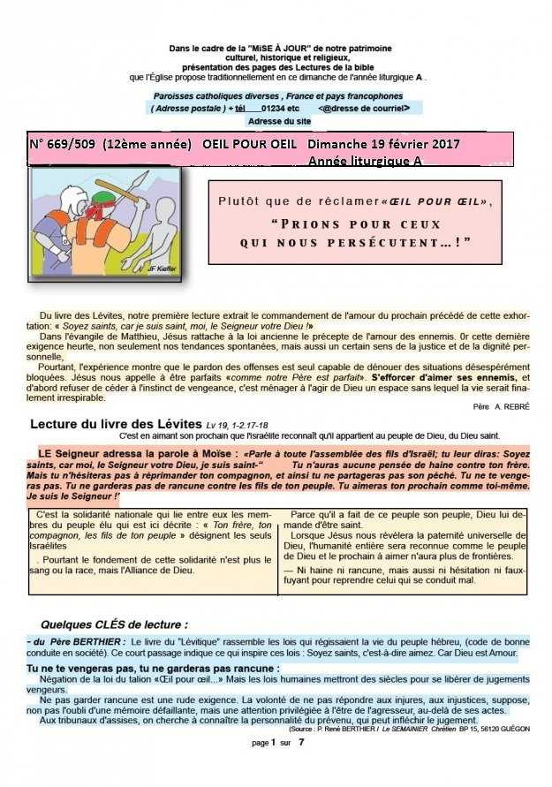
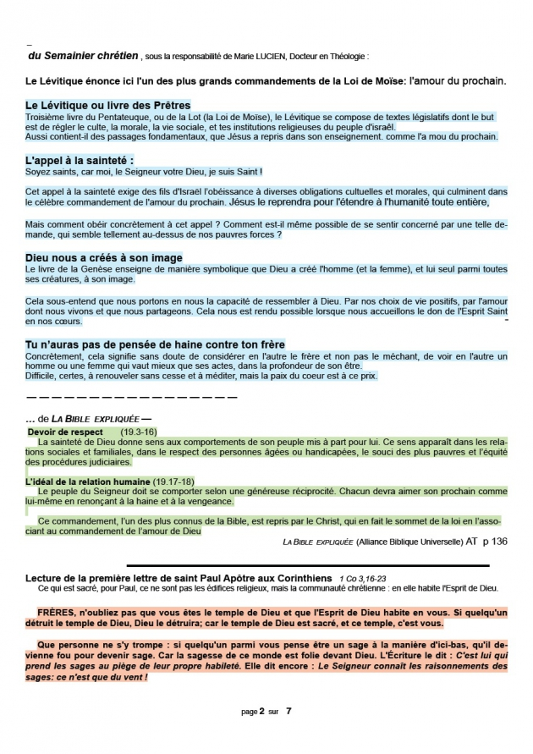
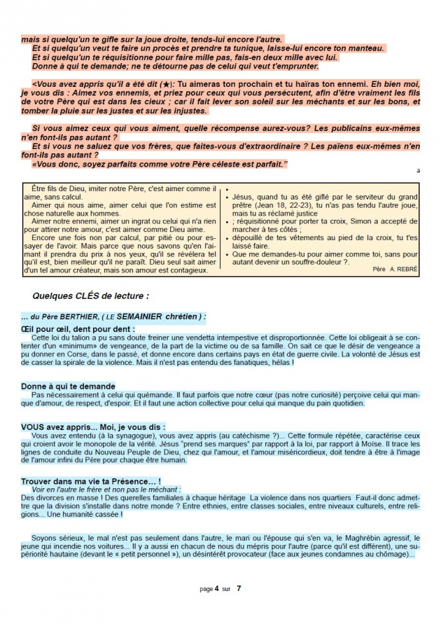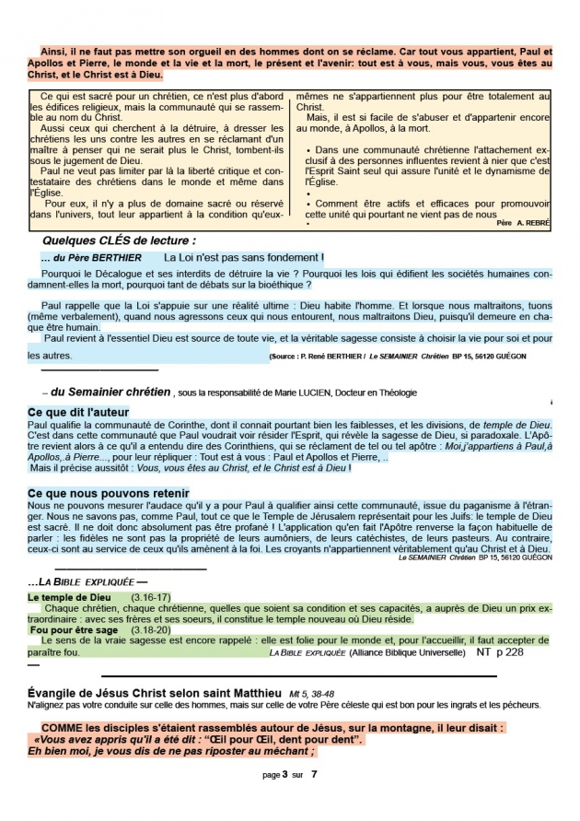
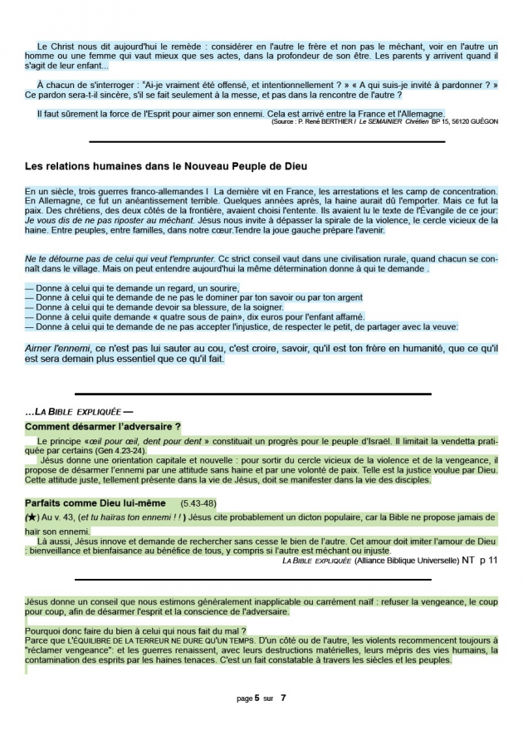
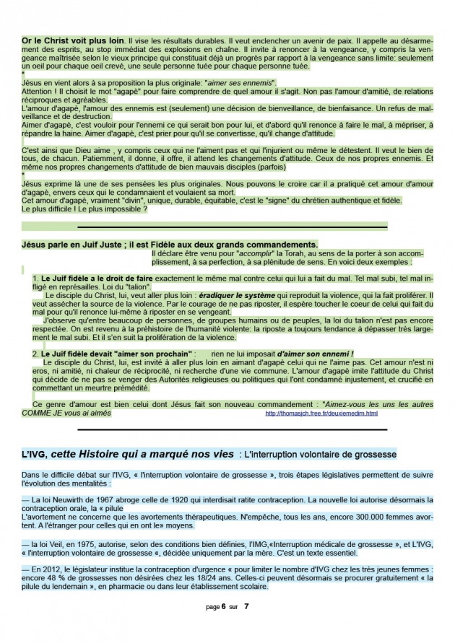
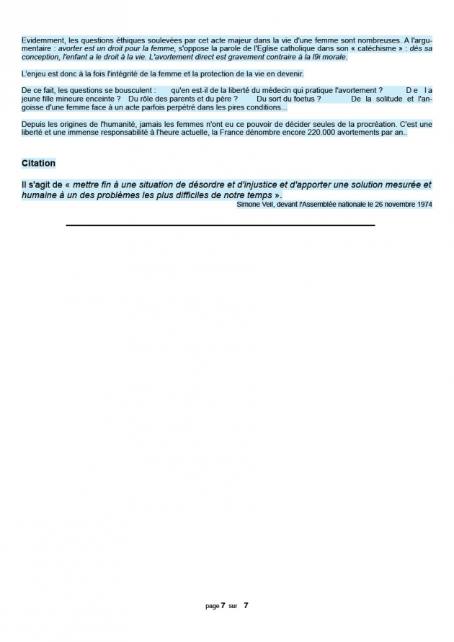
PROPOSITIONS POUR HOMELIE 7ème DIM A 19 FEV 2017
" SOYEZ SAINTS…"
FIL CONDUCTEUR :
Le conseil est impératif :"soyez saints, car moi, le Seigneur, je suis saint!"Il s'agit donc, pour chacun de nous, d'arriver à la véritable sainteté, celle là même du Seigneur notre Dieu. Pour cela, le Seigneur Lui-même montre plus de confiance que nous-mêmes en nos capacités! Nous avons un tas d'idées fausses sur la sainteté et aujourd'hui, heureusement, la Parole de Dieu va nous en débarrasser, pour nous ouvrir enfin le vrai chemin de la Sainteté, jusqu'à la Perfection et le Bonheur…toujours par l'Amour!
PRINCIPAUX POINTS :
- Ce travail de libération de nous même, commence par un "déblocage". Jésus balaie aujourd'hui toutes les idées fausses inculquées autrefois sur la sainteté. Ces idées venaient d'une "sagesse humaine" qui ne fait pas le poids devant celle de Dieu! L'objectif parait le même dans les deux cas, mais le résultat est totalement différent. Ainsi: la sagesse humaine dit "œil pour œil, dent pour dent"…et la Sagesse de Dieu dit :"si quelqu'un te gifle sur la joue droite, tends-lui la gauche". Il ne s'agit pas de devenir "maso" ni de narguer l'adversaire, mais de rompre le cercle vicieux de la violence et de la haine par un acte inattendu, un geste que l'autre n'attendait absolument pas et qui réalise un "choc" Ainsi peut-t-on lever le blocage d'une situation où la sagesse humaine nous avait enfermés, celle de la riposte réflexe où plus rien ne peut alors empêcher l'inévitable d'arriver, pour le malheur de tous! Au contraire, avec un geste de notre part exprimant la Sagesse de Dieu, l'autre a, désormais, la balle dans son camp et a le temps de reprendre ses esprits pour comprendre qu'il y a une autre porte de sortie que la violence aveugle dans cette situation!
- Or, très souvent, on nous avait fait croire qu'il fallait tendre à l'agresseur la même joue qu'il venait de frapper, le poussant ainsi à rompre définitivement le dialogue par la violence!
Non! Quand une solution mauvaise intervient (y compris du fait d'une erreur ou même d'un péché de notre part), nous devons sortir de cette situation "bloquée" par une initiative en accord avec la Sagesse de Dieu et qui fasse un choc salutaire inattendu.
Il est vrai que nous prenons alors des risques et d'abord celui de souffrir si notre initiative est rejetée. Mais dans ce cas, nous savons bien que nous suivons alors vraiment Jésus, qui nous montre le chemin de la paix véritable, la paix de Dieu menant au Bonheur par l'Amour, mais non exempte de souffrance. Et, comme le dit Saint Jean: "celui qui veut suivre le Christ doit passer par où Il est passé". Pour suivre ce bon chemin vers la sainteté, c'est Jésus qui nous indique ce qui est le Bien et ce qui est le Mal (et non les médias!), car "il est le Seigneur"! Saint Paul l'affirme : "Tout est à vous, mais vous, vous êtes au Christ et le Christ est à Dieu!"
- D'une façon générale, il s'agit de ne pas nous bloquer dans une situation devenue mauvaise, comme serait celle de haïr notre ennemi, mais au contraire d'ouvrir la porte à une initiative dictée par l'Amour et qui viendra alors de l' Esprit Saint et en portera les fruits, à notre grand étonnement parfois!
- Tendre l'autre joue, cela veut dire aborder le dialogue d'une autre façon! C'est trouver un terrain favorable à un échange qui puisse devenir fraternel. C'est aussi mettre en valeur tous les points communs à nous et à l'autre…et nous en avons certainement beaucoup!
- Si Dieu nous appelle à la sainteté, cela veut dire que c'est possible pour nous! Ce n'est pas un piège! Arrêtons de dire, à propos de nos mauvaises réactions : "c'est plus fort que moi, je n'y puis rien"!...car nous ajouterions alors le mensonge à la paresse!
- Aimer mon prochain comme moi-même, c'est d'abord m'aimer moi-même. C'est donc reconnaître que je suis "merveille" de Dieu et par Dieu, mais en reconnaissant aussi mes erreurs, insuffisances et refus d'amour…c'est-à-dire mon péché! Il me faut être en vérité, car "Amour et Vérité se rencontrent"! Auparavant, je dois me brancher, en confiance, sur la Source de l'Amour qu'est la Trinité divine, pour parvenir, moi qui suis image de Dieu…à sa ressemblance et tendre, par l'Amour, vers la sainteté que Dieu me propose,!

Michel ANDRE, diacre jeannemichel.andre@gmail.com
BLOG http://puzzlebondieu777.over-blog.com

